**Языковое воплощение жанра «театральная программа» в современном театральном дискурсе**

Губанова Ольга Игоревна

Магистрант Российского университета дружбы народов им. П. Лумумбы, Москва, Россия

В последние годы театр претерпевает серьезные преобразования, связанные с расширением круга поднимаемых тем и используемых для их передачи средств, что приводит к изменениям в структуре и особенностях реализации театрального дискурса, под которым мы понимаем «тексты о театре или для театра: пьесы, статьи, издания по истории театра, учебные тексты, предназначенные для театральных институтов, а также афиши, пресс-материалы и другие типы текстов» [Груздева 2019: 120]. В связи с этим, на наш взгляд, необходимо обратить внимание на «вторичные» жанры этого явления [см. подробнее Губанова 2023], которые помогают в иллюстрации и понимании спектакля. В данной работе нам бы хотелось рассмотреть жанр театральной программы, поскольку она выступает «постановкой в миниатюре» и дает информацию как об одних участниках театрального дискурса, так и для других членов этого процесса, что обуславливает ряд языковых особенностей.

Под языковыми особенностями нами, вслед за Т. В. Шмелевой, понимается языковое воплощение речевого жанра, то есть «спектр возможностей, лексических и грамматических ресурсов жанра» [Шмелева 1997: 96]. Иногда именно они обуславливают желание зрителя приобрести театральную программу, что подтверждается данными проведенного нами опроса, в котором приняло участие 74 респондента от 18 до 54 лет. Так, 48,6% опрошенных иногда приобретают театральную программу, а 8,1% — приобретают всегда. На вопрос о факторах, влияющих на желание покупки этого элемента театрального дискурса, вариант «Содержание (интересные факты о личности режиссера/актера/ спектакле)» выбрало 40,5% опрошенных, что говорит о высокой значимости языкового содержания.

При анализе 52 театральных программ, собранных в театрах Москвы в 2020-2025 гг., нами был отмечен ряд особенностей на лексическом и грамматическом уровнях. Так, на уровне лексики сразу же заметна некоторая клишированность, то есть использование устойчивых или схожих речевых и структурных конструкций. Например, сравним две театральные программы театра Моссовета (рис.1), которые были приобретены в 2022 и 2025 годах соответственно. Сразу же в глаза бросается название учреждения с цифрой 100, которая призвана подчеркнуть возраст театра. В верхней части программы мы видим название постановки и автора литературного произведения, лежащего в ее основе. Заглянув вовнутрь, зритель сразу же видит повторяющиеся блоки информации и лексический облик (*действующие лица и исполнители* или *в ролях,* *режиссер* или *режиссер-постановщик, бутафория изготовлена и т.д.*). Конечно, иногда театральная программа может менять свой вид, что обусловлено спецификой спектакля, однако лексический облик, как правило, остается неизменной в рамках одного театра.

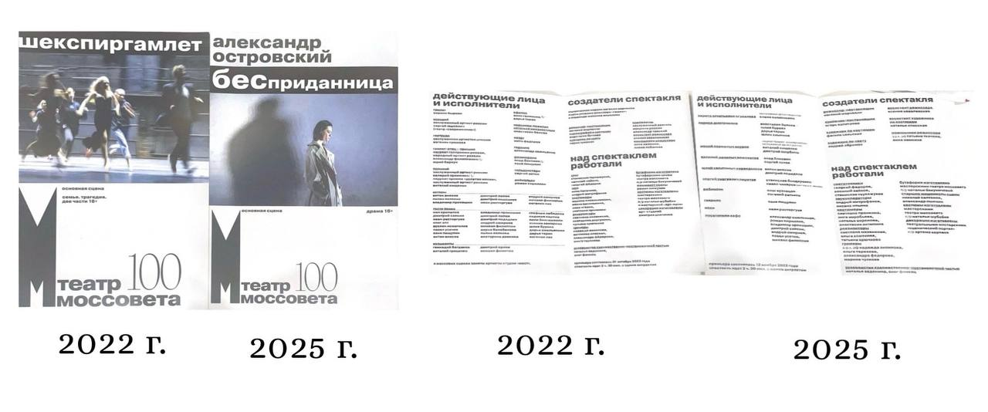

Рис.1

Говоря про лексические средства, зритель может отметить некое желание создателей программ отразить должность каждого участника постановки как можно точнее (*режиссер и режиссер-постановщик*, *композитор и композитор партий хора, ассистент режиссера и помощники режиссера*). Однако эти слова являются специализированной профессиональной лексикой, которая призвана отразить роль каждого в театре и его заслуги в театральной сфере, которые выражаются в указании присвоенных званий (*заслуженный работник культуры, лауреат премии «Золотая маска»* и др).

Желание конкретизировать вклад каждого участника театрального процесса приводит к ряду особенностей на морфологическом уровне. Так, заметно использованию форм существительных, обозначающих профессии «людей за сценой», в форме множественного числа (*гримеры, бутафоры звукооператоры и др*), что также обусловлено ситуацией работы большой команды над постановкой. Также необходимо упомянуть использование страдательных конструкций в ситуациях с «ручным» трудом (*бутафория изготовлена, в спектакле использована музыка и др*). Интересно, что в последние годы наблюдается тенденция к использованию разделения по полу в случае со словом «*заведующий/ая*», чему мы на данный момент не можем найти объяснения. Возможно, это связано с тем, что именно эту лексему легче всего изменить по категории рода, однако не исключаем дальнейшее развитие в данном направлении.

Особое внимание стоит уделить категории времени, которая в театральном дискурсе преображается. Здесь мы видим активное использование настоящего вневременного, с помощью которого дается краткая фабула постановки (*актрисы Электротеатра говорят о себе словами Антона Павловича Чехова; князь Мышкин очарован; он будет в зрителях и рацио, и чувство; у Татьяны появляется надежда на чудо; переплетаясь, четыре реальности раскрывают полноту пьесы и устройство жизни*). При этом оно соседствует с прошедшим временем, которое употребляется для обозначения достижений или иных работ автора (*окончил школу для режиссеров и педагогов; в 2006 году сыграл роль Панталоне; учился на физическом факультете МГУ им. М.В. Ломоносова; работал над спектаклями*).

Таким образом, краткий анализ языковых особенностей театральной программы показал, насколько целостной она является, что еще раз доказывает правомерность определения театральной программы как важного жанра театрального дискурса. При этом наблюдаются возможности для развития театральной программы, которые помогут делать этот театральный жанр более интересным и отображающим постановку.

Литература

1. Груздева М.М. Взаимодействие театрального и других дискурсов в СМИ (на примере функционирования тематических метафор) // Вестник Московского университета. Серия 10. Журналистика. 2019. №1. С. 117-134.
2. Губанова О. И. Онлайн-плакат как форма реализации театрального дискурса// Материалы Международного молодежного научного форума «ЛОМОНОСОВ-2023» / Отв. ред. И.А. Алешковский, А.В. Андриянов, Е.А. Антипов, Е.И. Зимакова. [Электронный ресурс] – М.: МАКС Пресс, 2023. ISBN 978-5-317-06952-0
3. Шмелева Т.В. Модель речевого жанра/ / Жанры речи. 1997. № 1. С. 88–98.